Копировать подгруппы из первого периода
Надо в 1 периоде создать подгруппы и сохранить.
Для того, чтобы подгруппы скопировались во все последующие периоды, надо нажать кнопку «Копировать»
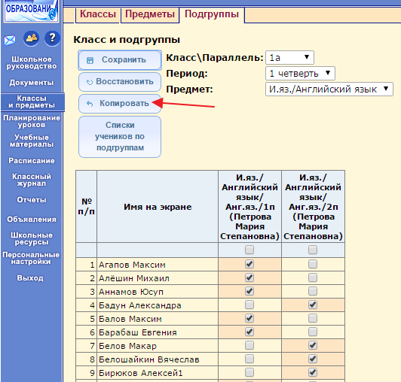
Эта кнопка копирует состав подгрупп, созданных, например, в 1 четверти (полугодии), во все остальные четверти (полугодия).
Если такой кнопки нет в 1 периоде, значит, в других периодах уже существуют подгруппы, возможно скопированные из прошлого года. Еще можно проверить не зачислены ли все ученики в одну подгруппу в каком-либо периоде.
Чтобы эта кнопка появилась в 1 четверти надо очистить подгруппы, созданные системой в других периодах. Для быстрой очистки надо в поле над списком подгруппы убрать галочку, т.о., чтобы в подгруппах не было учеников (если галочка там не стоит, а в подгруппе есть ученики, то надо сначала поставить галочку, выделив всех, а щелкнув по этому полю еще раз, убрать всех учеников из подгруппы):

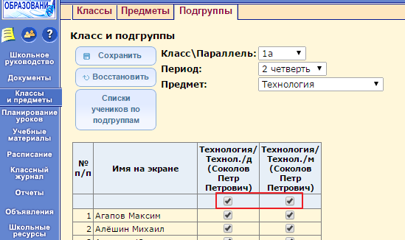
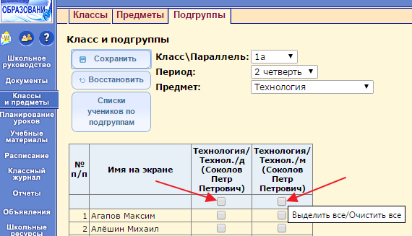
Тогда не надо будет вручную формировать подгруппы в каждой четверти, а можно будет скопировать их из первой четверти.

